Приложение 1
Формирование Zip-архива
Наименование Zip-архива должно соответствовать наименованию XML-
файла BoundToGKN _*.xml:

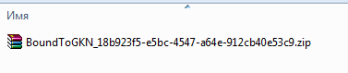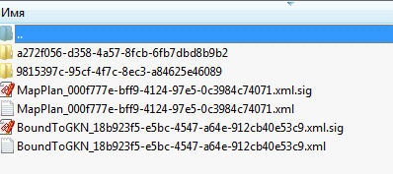
XML-файл ZoneToGKN_*.xml
расположен в корне Zip-архива

Каждый файл, включенный в ZIP-архив, должен быть заверен электронной подписью (файл *.sig) органа, принявшего решение
об образовании (преобразовании) муниципального образования (Законодательное собрание субъекта).
Наименование файла электронной подписи (файл *.sig) в ZIP-архиве должно соответствовать наименованию подписываемого документа (документа в формате XML, PDF): <имя подписываемого файла>.sig. (например, файл Решение.pdf должен иметь файл электронной подписи Решение.pdf.sig).
Пример состава пакета документов (ZIP-архива)
PDF -образы документов с файлами электронной
подписи также могут располагаться в ZIP-архиве
в папке (например, папка с названием
9815397c-95cf-4f7c-8ec3-a84625e46089

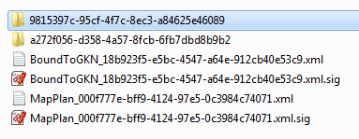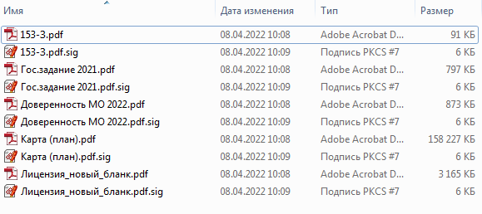
Наименование подписываемого файла и наименование файла подписи совпадают

